*阐释需求场景洞察分析、痛点分析、人群分析、行业现有解决方案等，提出自己的思考与见解*

**项目背景**

我们准备研发一款电脑桌宠app，这是一种小型的虚拟角色或动画，能够在用户的电脑桌面上自由活动，提供一些简单的互动和娱乐功能。

**需求场景洞察分析**

1. 放松与娱乐需求

通过问卷我们发现大部分用户希望通过与桌宠的互动来放松自己，缓解工作、学习或生活中的压力。他们渴望与有趣的虚拟角色进行互动，例如通过点击、拖动或特定操作触发桌宠的反馈，从而获得一定程度的娱乐体验。

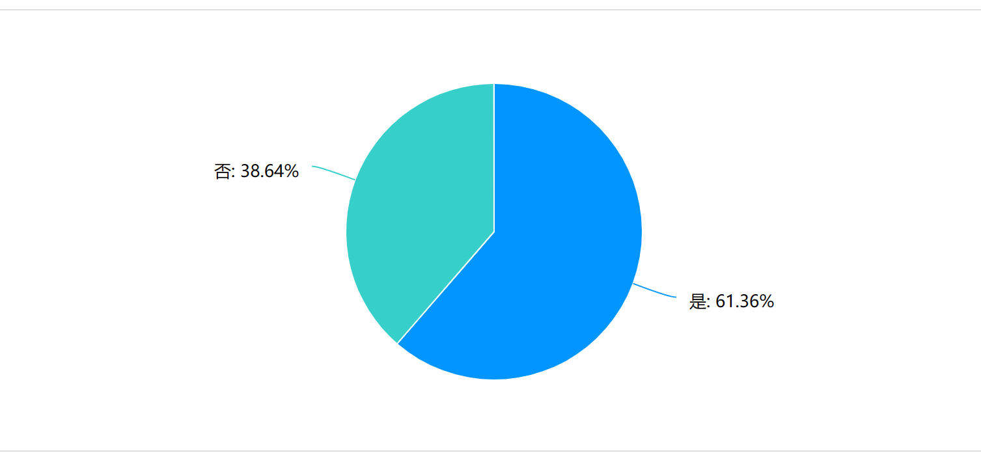

 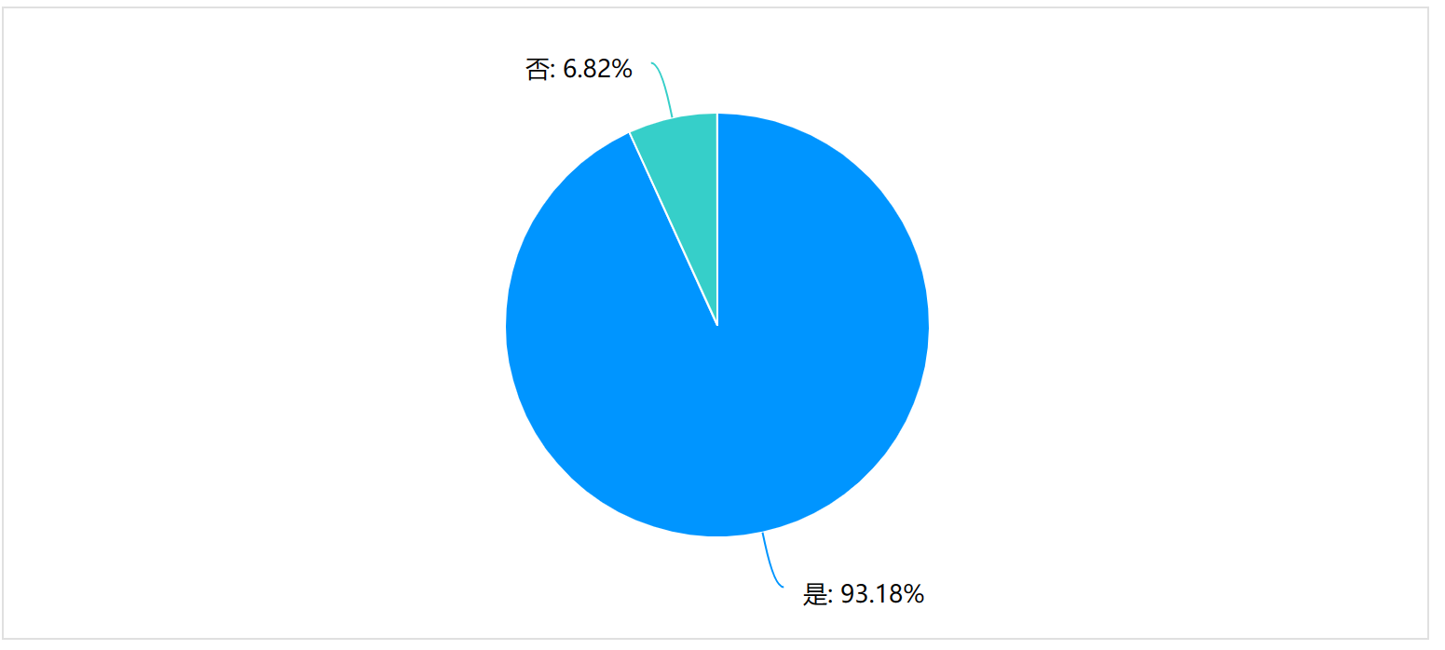

2. 个性化定制需求

用户希望能够根据自己的喜好对桌宠进行个性化定制，包括选择桌宠的外貌、动作、声音等方面，以及设定桌宠的行为习惯和喜好，使其更符合用户的个性化需求。

3. 轻量级应用需求

用户希望桌宠应用能够在不干扰正常工作和操作的前提下，以轻量级的形式存在于桌面上，不会占用过多的系统资源，且易于启动和关闭。

 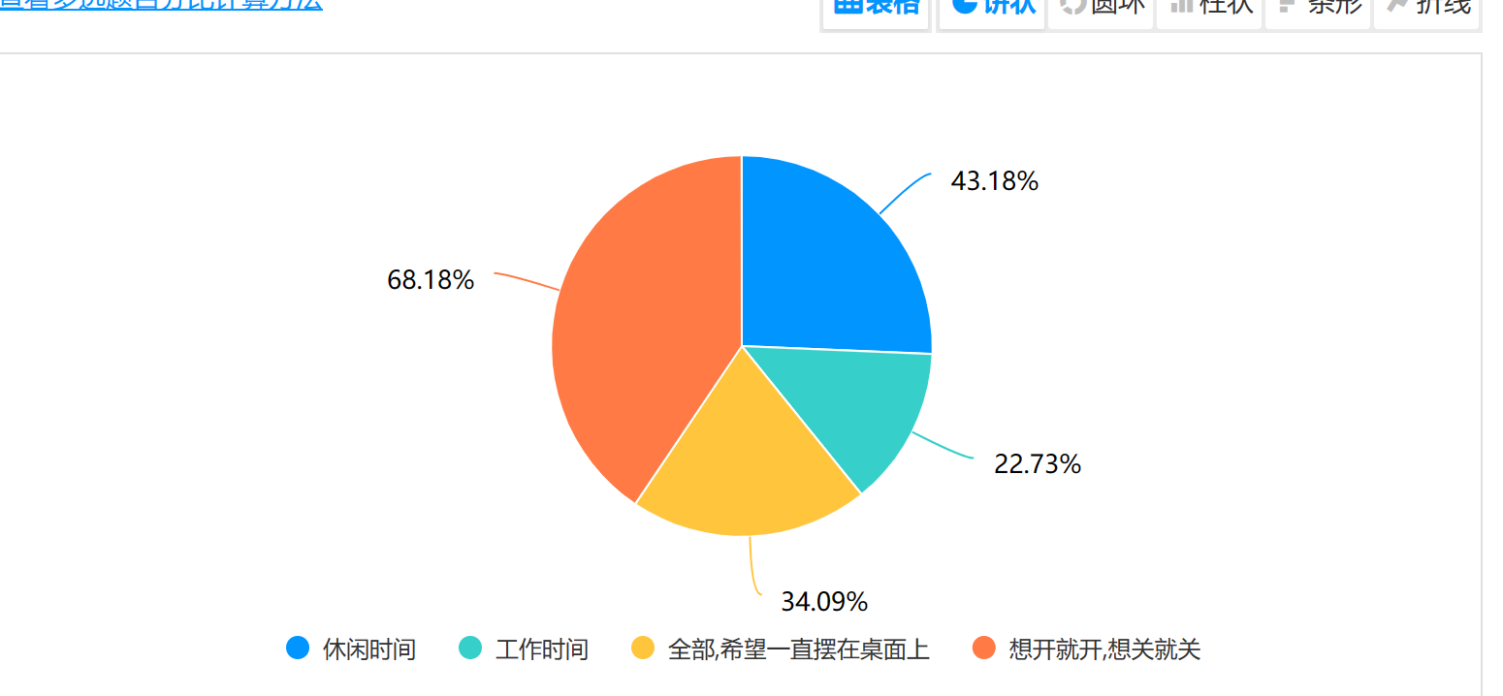

**痛点分析**

1.压力释放：现代生活中的工作压力大，人们需要一些简单的方式来放松自己，桌宠可以提供一些小型的娱乐。

2.个性化需求：现有的桌宠应用可能无法满足用户对于个性化定制的需求。

我们调查发现,市面上现有的桌宠app绝大多数都不能满足用户的个性化需求,用户很难拥有一个属于自己的,独一无二的桌宠,而是只能使用网上大佬已经设计制作好的成品,因而需要一款能够满足用户的个性化需求和设置桌宠app



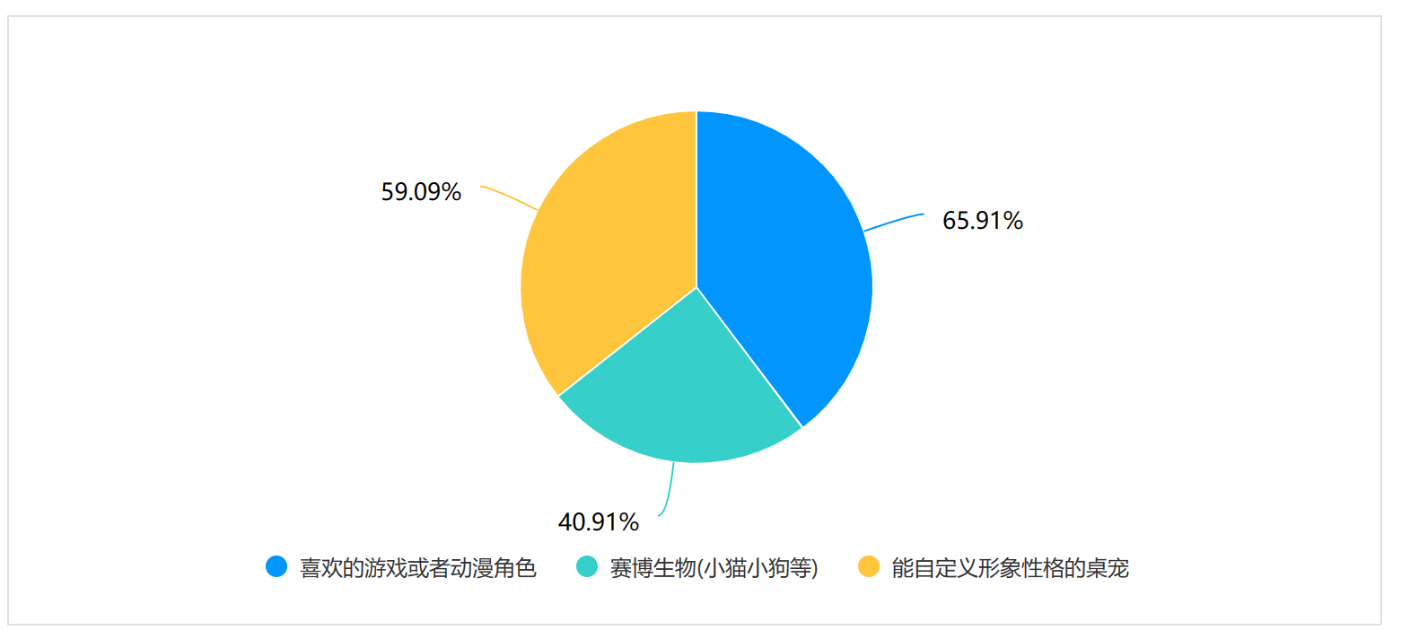

3.社交互动：现有的桌宠应用可能缺乏用户之间的社交互动功能。

我们希望让电子宠物也能像现实生活中的宠物一样,会有自己的伙伴,会与其他用户的宠物结交朋友,进而提高用户之间的社交互动,建立一个强大的社交平台

**人群分析**

办公人群：办公人群可能是主要的用户群体，他们需要一些简单的方式来缓解工作压力。

年轻群体：年轻人可能更愿意接受新颖的虚拟角色和互动方式，他们可能是潜在的用户。

我们的调查中,年轻用户占比最大,这也是现有桌宠app主要的用户群体.



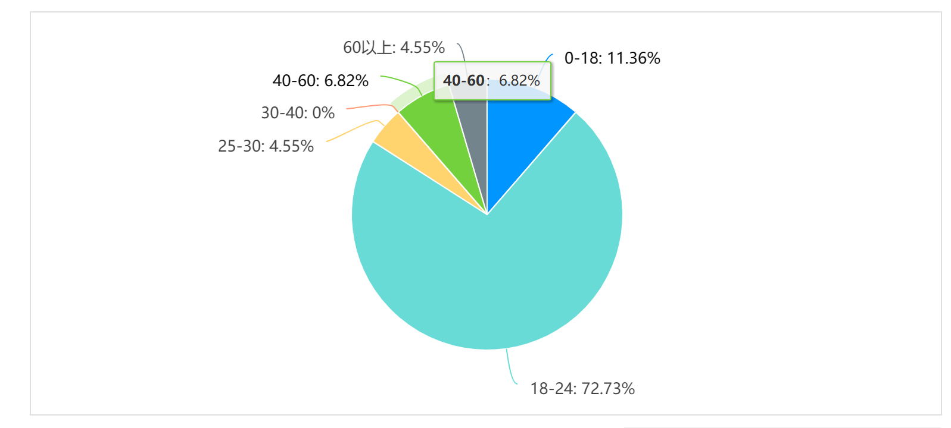

**行业现有解决方案**

传统桌宠应用：存在一些传统的桌宠应用，提供一些简单的桌宠角色和互动功能。但存在的问题很多并且目前解决方法很少.



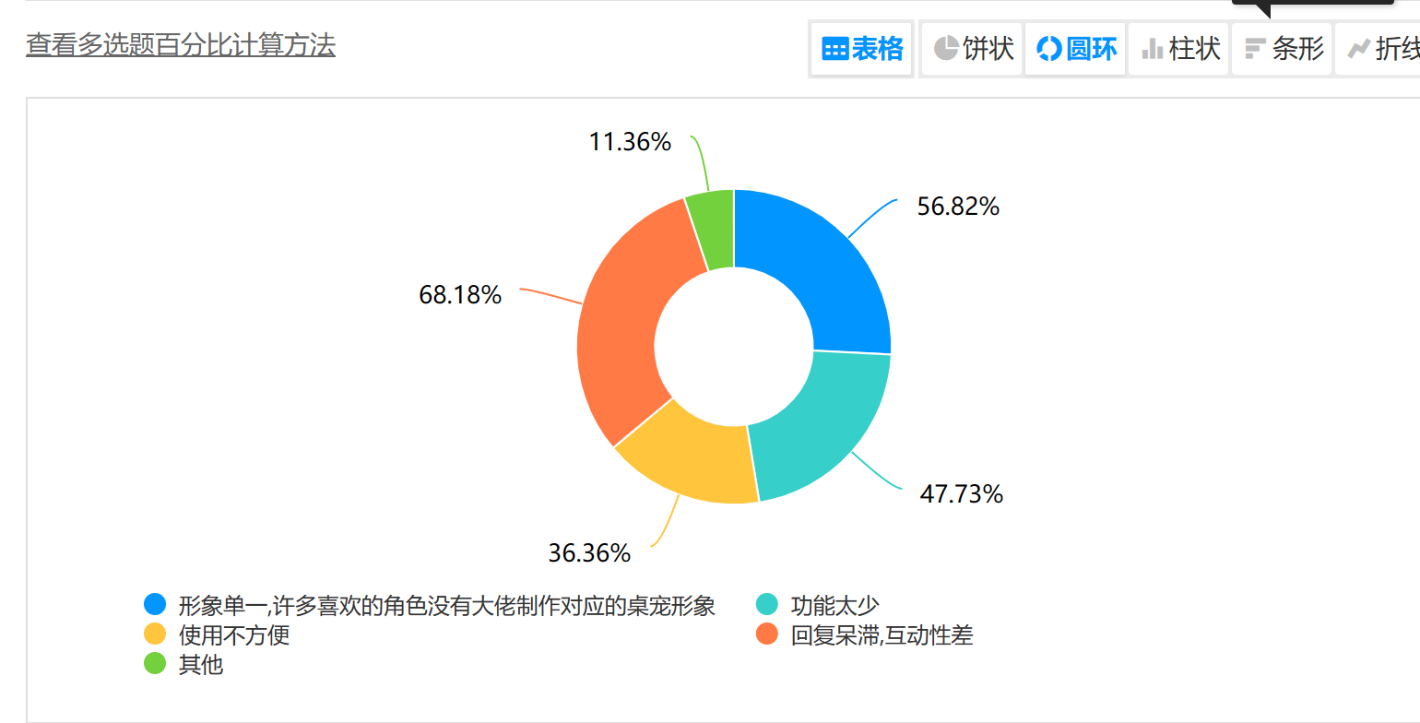

社交桌宠应用：一些应用尝试加入社交互动功能，让用户之间可以分享和互动他们的桌宠。

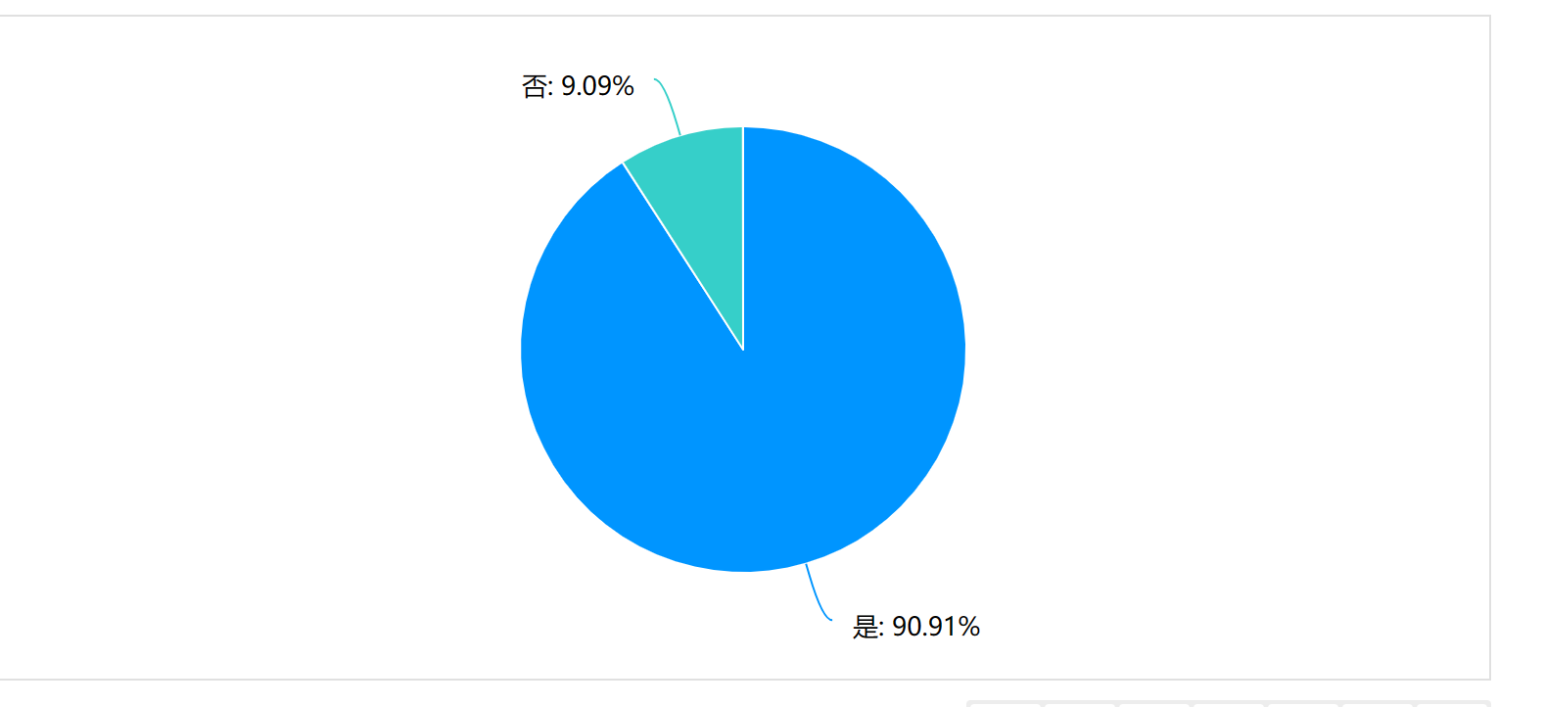

**思考与见解**

个性化定制：我们可以着重开发一个更加个性化定制的桌宠应用，让用户可以根据自己的喜好自定义桌宠的外观和功能。我们将结合蓝心大模型生成用户心中的桌宠形象,以达到个性化定制的效果,当然我们也允许用户通过其他途径如利用图片,关键字搜索等来让用户自己生成想要的桌宠形象,

社交互动：结合社交元素，让用户可以分享自己的桌宠，并且让桌宠之间也可以进行一定程度的互动。为此我们拟建立一个社区,允许用户上传自己生成的桌宠,通过ai评分评级,让更多的优质桌宠形象被广大用户群体所发现.

情绪管理：除了提供简单的娱乐功能，我们也可以考虑在桌宠中加入一些情绪管理的功能，比如简单的心情日记、情绪提醒等，帮助用户更好地管理自己的情绪状态。